BỘ GIÁO DỤC VÀ ĐÀO TẠO  ĐỀ THI CHÍNH THỨC  (Đề thi có 04 trang) | KỲ THI TỐT NGHIỆP TRUNG HỌC PHỔ THÔNG NĂM 2026  Môn thi: TOÁN  Thời gian làm bài 90 phút, không kể thời gian phát đề
Họ, tên thí sinh: ............................................................
Số báo danh: ............................................................ Mã đề: 0104
PHẦN I. Câu trắc nghiệm nhiều phương án lựa chọn. Thí sinh trả lời từ câu 1 đến câu 12. Mỗi câu hỏi thí sinh chỉ chọn một phương án.
Câu 1. Nghiệm của phương là
A. . B. . C. . D. .
Câu 2. Cho cấp số cộng có và vông sai . Giá trị của bằng
A. . B. . C. . D. .
Câu 3. Cho . Phát biểu nào sau đây là đúng?
A. . B. .
C. . D. .
Câu 4. Cho hàm số có bảng biến thiên như hình dưới đây:
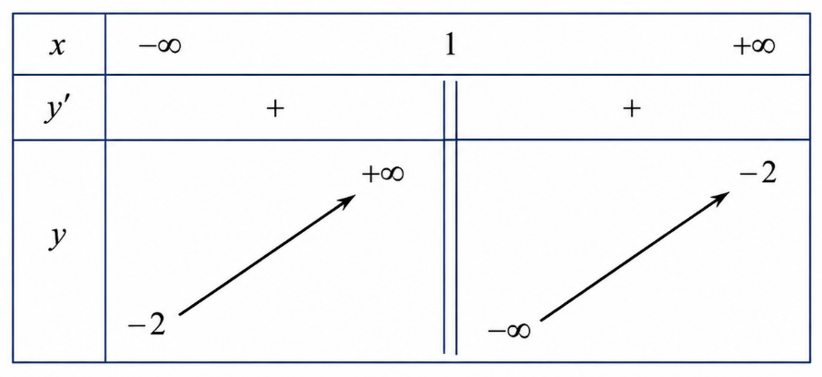
Đường tiệm cận đứng của đồ thị hàm số đã cho có phương trình là
A. . B. . C. . D. .
Câu 5. Cặp số nào sau đây là nghiệm của hệ bất phương trình ?
A. . B. . C. . D. .
Câu 6. Cho hình lập phương (xem hình dưới).
Véctơ nào sau đây bằng véctơ ?
A. . B. . C. . D. .
Câu 7. Cho cấp số nhân có số hạng đầu và công bội với , . Số hạng là
A. . B. . C. . D. .
Câu 8.
Khảo sát thời gian (đơn vị: phút) học trực tuyến trong một ngày của học sinh, người ta thu được mẫu số liệu ghép nhóm như sau:
Trung vị của mẫu số liệu trên thuộc nhóm nào sau đây?
A. . B. . C. . D. .
Câu 9. Cho các hàm số và có đạo hàm trên tập số thực thỏa mãn và . Đạo hàm của hàm số là
A. . B. . C. . D. .
Câu 10. Cho hai biến cố độc lập và có xác suất thỏa mãn và . Giá trị của bằng
A. . B. . C. . D. .
Câu 11. Hàm số là một nguyên hàm của hàm số nào sau đây?
A. . B. . C. . D. .
Câu 12. Trong không gian với hệ tọa độ , cho hai điểm và . Vectơ có tọa độ là
A. . B. . C. . D. .

PHẦN II. Câu trắc nghiệm đúng sai.
Thí sinh trả lời từ câu 1 đến câu 4. Trong mỗi ý a), b), c), d) ở mỗi câu, thí sinh chọn đúng hoặc sai.
Câu 1. Nhằm đưa ra cảnh báo sớm về tình trạng sức khỏe của cư dân, người ta sử dụng một ứng dụng trí tuệ nhân tạo để sàng lọc nguy cơ mắc bệnh dựa trên hồ sơ y tế được lưu trữ. Khi phát hiện nguy cơ mắc bệnh, ứng dụng này sẽ gửi cảnh báo để giúp người dân đi khám bệnh kịp thời. Người ta dùng ứng dụng này để tầm soát nguy cơ mắc một loại bệnh.
Kết quả thu được khi quét thử nghiệm hồ sơ y tế của 10000 người như sau: có 1000 người nhận được cảnh báo và 9000 người còn lại không nhận được cảnh báo từ ứng dụng. Trong số 1000 người nhận được cảnh báo thì có 600 người có bệnh và 400 người không có bệnh. Trong số 9000 người không nhận được cảnh báo thì có 200 người có bệnh vào 8800 người không có bệnh. Chọn ngẫu nhiên một trong số 10000 người nói trên.
a) Xác suất để người đó không nhận được cảnh báo từ ứng dụng bằng 0,9.
b) Xác suất để người đó không có bệnh, biết rằng người đó không nhận được cảnh báo từ ứng dụng lớn hơn 0,97.
c) Xác suất để người đó không có bệnh bằng 0,9.
d) Xác suất để người đó không nhận được cảnh báo từ ứng dụng, biết rằng người đó không có bệnh lớn hơn 0,95.
Câu 2. Cho hàm số .
a) Đạo hàm của hàm số đã cho là .
b) Phương trình có tập nghiệm là .
c) Hàm số đã cho nghịch biến trên khoảng .
d) Giá trị cực tiểu của hàm số đã cho bằng .
Câu 3. Một hệ thống pin năng lượng mặt trời gồm các tấm pin được kết nối với một bộ lưu trữ điện. Trong thời gian mặt trời chiếu sáng của một ngày, năng lượng điện thu được từ các tấm pin được lưu trữ trong bộ lưu trữ điện. Gọi là năng lượng điện (kWh) lưu trữ được kể từ thời điểm hệ thống bắt đầu hoạt động đến thời điểm , trong đó là thời gian tính theo giờ và thời điểm hệ thống bắt đầu hoạt động ứng với . Biết rằng .
Tốc độ lưu trữ năng lượng điện (kW) của hệ thống này là hàm số với . Số liệu ghi nhận được trong một ngày cụ thể trong năm cho thấy với .
a) với .
b) Năng lượng điện (kWh) lưu trữ được kể từ thời điểm đến thời điểm là .
c) Năng lượng điện lưu trữ được kể từ thời điểm đến thời điểm nhỏ hơn 15,3 kWh.
d) Năng lượng điện lưu trữ được kể từ thời điểm đến thời điểm gấp hai lần năng lượng điện lưu trữ được kể từ thời điểm đến thời điểm .
Câu 4. Trong không gian xét hệ tọa độ có một đơn vị dài trên các trục tương ứng với 10 mét trên thực tế. Một mục tiêu cần được bảo vệ có vị trí ở gốc tọa độ . Người ta thiết lập một vành đai bảo vệ quanh mục tiêu theo một đường tròn tâm có bán kính bằng 6 đơn vị (tương ứng 60 mét trên thực tế) nằm trong mặt phẳng . Một máy bay không người lái (được coi như một hạt) bay theo một đường thẳng từ vị trí đến vị trí . Tại mỗi vị trí của máy bay, khoảng cách từ máy bay đến vành đai bảo vệ là độ dài ngắn nhất của các đoạn thẳng nối từ vị trí đó đến một điểm bất kỳ trên vành đai.
a) .
b) Phương trình tham số của đường thẳng là với .
c) Trong quá trình bay từ đến , khoảng cách ngắn nhất từ máy bay đến vành đai bảo vệ là 100 mét.
d) Trong quá trình bay từ đến , khoảng cách từ máy bay đến vành đai bảo vệ là ngắn nhất khi máy bay ở vị trí có tọa độ .

PHẦN III. Câu trắc nghiệm trả lời ngắn. Thí sinh trả lời từ câu 1 đến câu 6. Trong mỗi câu, hãy viết phần trả lời ngắn không quá 4 ký tự (phải là số).
Câu 1. Cho hình lập phương có cạnh bằng . Gọi là trung điểm của đoạn thẳng . Khoảng cách từ điểm đến mặt phẳng bằng bao nhiêu (không làm tròn kết quả các phép tính trung gian, chỉ làm tròn kết quả cuối cùng đến hàng phần mười)?
Câu 2. Để chế tác một hạt cườm, người ta lấy một khối vật thể có dạng một khối tròn xoay được tạo thành khi quay hình phẳng giới hạn bởi trục và nửa trên của elip (một đơn vị dài trên mỗi trục tọa độ tương ứng với một xăng-ti-mét trong thực tế) quanh trục ; sau đó khoan dọc theo trục xoay (xem hình dưới).
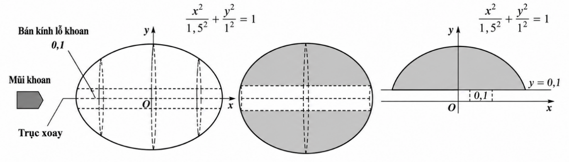
Lưu ý: các kích thước trong hình minh họa có thể không đúng tỉ lệ thực tế
Lỗ khoan có dạng hình trụ với bán kính 0,1 cm và có trục nằm trên trục xoay. Phần còn lại sau khi khoan là hạt cườm, có dạng một khối tròn xoay.
Thể tích của hạt cườm đó bằng bao nhiêu xăng-ti-mét khối (không làm tròn kết quả các phép tính trung gian, chỉ làm tròn kết quả cuối cùng đến hàng phần trăm)?
Câu 3. Trong một trò chơi bạn Bình cần vượt qua một thử thách. Theo yêu cầu của thử thách, Bình cần điền tất cả số thuộc tập hợp vào ô vuông trong hình dưới thỏa mãn đồng thời ba điều kiện sau:
− Mỗi ô điền đúng một số và mỗi số chỉ được sử dụng một lần.
− Hiệu hai số ở hai ô bất kỳ khác nhau trên cùng một hàng không chia hết cho .
− Hiệu hai số ở hai ô bất kỳ khác nhau trên cùng một cột không chia hết cho .
Hai cách điền gọi là giống nhau nếu số điền ở mỗi ô tương ứng trong ô là giống nhau (không tính đến thứ tự điền các số vào ô vuông). Gọi là số cách điền khác nhau để bạn Bình vượt qua được thử thách. Giá trị của bằng bao nhiêu?
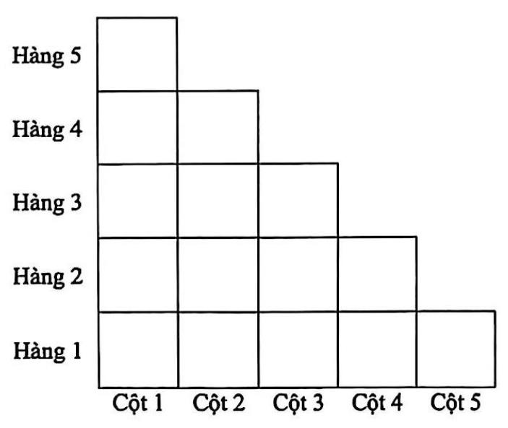
Câu 4. Một khung hình trang trí có dạng một đa giác đều cạnh được gắn cố định trên trần nhà (xem hình dưới).
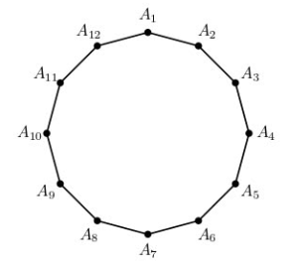
Bạn Dũng có bóng đèn gồm bốn bóng màu đỏ và tám bóng màu xanh, có công suất đôi một khác nhau. Bạn Dũng lắp ngẫu nhiên bóng đèn trên vào đỉnh sao cho mỗi đỉnh có đúng một bóng đèn. Gọi là xác suất để mỗi hình vuông (có bốn đỉnh là các đỉnh của đa giác đã cho) đều có ít nhất một bóng đèn màu đỏ. Giá trị của bằng bao nhiêu?
Câu 5. Một công ty nông sản có công suất chế biến không quá 180 tấn nguyên liệu một tháng. Nếu công ty chế biến tấn nguyên liệu trong một tháng () thì chi phí sản xuất và doanh thu lần lượt là (triệu đồng) và (triệu đồng). Lợi nhuận lớn nhất mà công ty đạt được trong một tháng là bao nhiêu triệu đồng?
Câu 6. Một nông trại cung cấp rau quả cho siêu thị A với số liệu bán hàng của bốn ngày trong tuần được ghi lại trong bảng sau:
Biết rằng đơn giá theo ki-lô-gam của mỗi loại rau quả trong bảng trên là không đổi. Tổng số tiền nông trại thu được trong ngày thứ Bảy từ ba loại rau quả trên khi cung cấp cho siêu thị A là bao nhiêu nghìn đồng?
-------------------- Hết --------------------

BẢNG ĐÁP ÁN

PHẦN I. Câu trắc nghiệm nhiều phương án lựa chọn. Thí sinh trả lời từ câu 1 đến câu 12. Mỗi câu hỏi thí sinh chỉ chọn một phương án.
(Mỗi câu trả lời đúng thí sinh được 0,25 điểm)

Câu | 1 | 2 | 3 | 4 | 5 | 6 | 7 | 8 | 9 | 10 | 11 | 12
Chọn | B | C | D | C | B | A | A | D | B | A | A | B

PHẦN II. Câu trắc nghiệm đúng sai. Thí sinh trả lời từ câu 1 đến câu 4. Trong mỗi ý a), b), c), d) ở mỗi câu, thí sinh chọn Đúng hoặc Sai.
Điểm tối đa của 01 câu hỏi là 1 điểm
- Thí sinh chỉ lựa chọn chính xác 01 ý trong 1 câu hỏi được 0,1 điểm.
- Thí sinh chỉ lựa chọn chính xác 02 ý trong 1 câu hỏi được 0,25 điểm.
- Thí sinh chỉ lựa chọn chính xác 03 ý trong 1 câu hỏi được 0,5 điểm.
- Thí sinh lựa chọn chính xác cả 04 ý trong 1 câu hỏi được 1,0 điểm.

Câu 1 | Câu 2 | Câu 3 | Câu 4
a) Đ | a) Đ | a) Đ | a) Đ
b) Đ | b) Đ | b) Đ | b) S
c) S | c) Đ | c) S | c) S
d) Đ | d) S | d) S | d) Đ

PHẦN III. Câu trắc nghiệm trả lời ngắn. Thí sinh trả lời từ câu 1 đến câu 6. Trong mỗi câu, hãy viết phần trả lời ngắn không quá 4 ký tự.
(Mỗi câu trả lời đúng thí sinh được 0,5 điểm)

Câu | 1 | 2 | 3 | 4 | 5 | 6
Đáp án | 17,1 | 6,19 | 3456 | 2656 | 3980 | 1350

LỜI GIẢI CHI TIẾT

PHẦN I. Câu trắc nghiệm nhiều phương án lựa chọn. Thí sinh trả lời từ câu 1 đến câu 12. Mỗi câu hỏi thí sinh chỉ chọn một phương án.
Câu 1. Nghiệm của phương là
A. . B. . C. . D. .
Lời giải

Chọn B
.
Câu 2. Cho cấp số cộng có và vông sai . Giá trị của bằng
A. . B. . C. . D. .
Lời giải

Chọn C
.
Câu 3. Cho . Phát biểu nào sau đây là đúng?
A. . B. .
C. . D. .
Lời giải

Chọn D
.
Câu 4. Cho hàm số có bảng biến thiên như hình dưới đây:
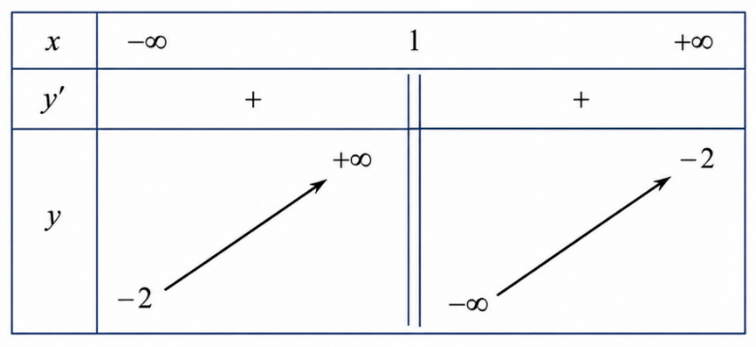
Đường tiệm cận đứng của đồ thị hàm số đã cho có phương trình là
A. . B. . C. . D. .
Lời giải

Chọn C
Từ hình vẽ đã cho, ta có là tiệm cận đứng của đồ thị hàm số.
Câu 5. Cặp số nào sau đây là nghiệm của hệ bất phương trình ?
A. . B. . C. . D. .
Lời giải

Chọn B
Thử từng phương án ta thấy cặp thoả mãn vì khi ta thay cặp số vào hệ bất phương trình đã cho thì thoả mãn .
Câu 6. Cho hình lập phương (xem hình dưới).
Véctơ nào sau đây bằng véctơ ?
A. . B. . C. . D. .
Lời giải

Chọn A
Ta có tứ giác là hình bình hành nên .
Lại có tứ giác là hình bình hành nên
Từ đó suy ra .
Câu 7. Cho cấp số nhân có số hạng đầu và công bội với , . Số hạng là
A. . B. . C. . D. .
Lời giải

Chọn A
Theo công thức tổng quát của cấp số nhân ta có .
Câu 8. Khảo sát thời gian (đơn vị: phút) học trực tuyến trong một ngày của học sinh, người ta thu được mẫu số liệu ghép nhóm như sau:
Trung vị của mẫu số liệu trên thuộc nhóm nào sau đây?
A. . B. . C. . D. .
Lời giải

Chọn D
Cỡ mẫu: .
Trung vị là . Vì đều thuộc nhóm nên nhóm này chứa trung vị.
Câu 9. Cho các hàm số và có đạo hàm trên tập số thực thỏa mãn và . Đạo hàm của hàm số là
A. . B. . C. . D. .
Lời giải

Chọn B
.
Câu 10. Cho hai biến cố độc lập và có xác suất thỏa mãn và . Giá trị của bằng
A. . B. . C. . D. .
Lời giải

Chọn A
Do và là hai biến cố độc lập nên: .
Câu 11. Hàm số là một nguyên hàm của hàm số nào sau đây?
A. . B. . C. . D. .
Lời giải

Chọn A
Ta có: .
Câu 12. Trong không gian với hệ tọa độ , cho hai điểm và . Vectơ có tọa độ là
A. . B. . C. . D. .
Lời giải

Chọn B
.

PHẦN II. Câu trắc nghiệm đúng sai. Thí sinh trả lời từ câu 1 đến câu 4. Trong mỗi ý a), b), c), d) ở mỗi câu, thí sinh chọn đúng hoặc sai.
Câu 1. Nhằm đưa ra cảnh báo sớm về tình trạng sức khỏe của cư dân, người ta sử dụng một ứng dụng trí tuệ nhân tạo để sàng lọc nguy cơ mắc bệnh dựa trên hồ sơ y tế được lưu trữ. Khi phát hiện nguy cơ mắc bệnh, ứng dụng này sẽ gửi cảnh báo để giúp người dân đi khám bệnh kịp thời. Người ta dùng ứng dụng này để tầm soát nguy cơ mắc một loại bệnh.
Kết quả thu được khi quét thử nghiệm hồ sơ y tế của 10000 người như sau: có 1000 người nhận được cảnh báo và 9000 người còn lại không nhận được cảnh báo từ ứng dụng. Trong số 1000 người nhận được cảnh báo thì có 600 người có bệnh và 400 người không có bệnh. Trong số 9000 người không nhận được cảnh báo thì có 200 người có bệnh vào 8800 người không có bệnh. Chọn ngẫu nhiên một trong số 10000 người nói trên.
a) Xác suất để người đó không nhận được cảnh báo từ ứng dụng bằng 0,9.
b) Xác suất để người đó không có bệnh, biết rằng người đó không nhận được cảnh báo từ ứng dụng lớn hơn 0,97.
c) Xác suất để người đó không có bệnh bằng 0,9.
d) Xác suất để người đó không nhận được cảnh báo từ ứng dụng, biết rằng người đó không có bệnh lớn hơn 0,95.
Lời giải

Chọn a) Đúng | b) Đúng | c) Sai | d) Đúng
Gọi biến cố A: người nhận được cảnh báo;
B: người bị bệnh.
; ; ; ; ; .
a) Mệnh đề đúng vì: .
b) Mệnh đề đúng, vì: .
c) Mệnh đề sai, vì: .
d) Mệnh đề đúng, vì: .
Câu 2. Cho hàm số .
a) Đạo hàm của hàm số đã cho là .
b) Phương trình có tập nghiệm là .
c) Hàm số đã cho nghịch biến trên khoảng .
d) Giá trị cực tiểu của hàm số đã cho bằng .
Lời giải

Chọn a) Đúng | b) Đúng | c) Đúng | d) Sai
a) Ta có
Chọn ĐÚNG.
b) .
vậy phương trình có tập nghiệm là .
Chọn ĐÚNG.
c) Bảng biến thiên
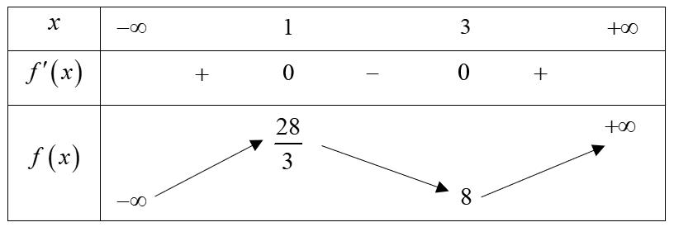
Hàm số đã cho nghịch biến trên khoảng .
Chọn ĐÚNG.
d) Giá trị cực tiểu của hàm số đã cho bằng .
Chọn SAI.
Câu 3. Một hệ thống pin năng lượng mặt trời gồm các tấm pin được kết nối với một bộ lưu trữ điện. Trong thời gian mặt trời chiếu sáng của một ngày, năng lượng điện thu được từ các tấm pin được lưu trữ trong bộ lưu trữ điện. Gọi là năng lượng điện (kWh) lưu trữ được kể từ thời điểm hệ thống bắt đầu hoạt động đến thời điểm , trong đó là thời gian tính theo giờ và thời điểm hệ thống bắt đầu hoạt động ứng với . Biết rằng .
Tốc độ lưu trữ năng lượng điện (kW) của hệ thống này là hàm số với . Số liệu ghi nhận được trong một ngày cụ thể trong năm cho thấy với .
a) với .
b) Năng lượng điện (kWh) lưu trữ được kể từ thời điểm đến thời điểm là .
c) Năng lượng điện lưu trữ được kể từ thời điểm đến thời điểm nhỏ hơn 15,3 kWh.
d) Năng lượng điện lưu trữ được kể từ thời điểm đến thời điểm gấp hai lần năng lượng điện lưu trữ được kể từ thời điểm đến thời điểm .
Lời giải

Chọn a) Đúng | b) Đúng | c) Sai | d) Sai
a) Đúng.
Ta có: .
.
b) Đúng.
Năng lượng điện (kWh) lưu trữ được kể từ thời điểm đến thời điểm :
.
c) Sai.
Năng lượng điện lưu trữ được kể từ thời điểm đến thời điểm :
.
d) Sai.
Năng lượng điện lưu trữ được kể từ thời điểm đến thời điểm :
.
Ta có: .
Câu 4. Trong không gian xét hệ tọa độ có một đơn vị dài trên các trục tương ứng với 10 mét trên thực tế. Một mục tiêu cần được bảo vệ có vị trí ở gốc tọa độ . Người ta thiết lập một vành đai bảo vệ quanh mục tiêu theo một đường tròn tâm có bán kính bằng 6 đơn vị (tương ứng 60 mét trên thực tế) nằm trong mặt phẳng . Một máy bay không người lái (được coi như một hạt) bay theo một đường thẳng từ vị trí đến vị trí . Tại mỗi vị trí của máy bay, khoảng cách từ máy bay đến vành đai bảo vệ là độ dài ngắn nhất của các đoạn thẳng nối từ vị trí đó đến một điểm bất kỳ trên vành đai.
a) .
b) Phương trình tham số của đường thẳng là với .
c) Trong quá trình bay từ đến , khoảng cách ngắn nhất từ máy bay đến vành đai bảo vệ là 100 mét.
d) Trong quá trình bay từ đến , khoảng cách từ máy bay đến vành đai bảo vệ là ngắn nhất khi máy bay ở vị trí có tọa độ .
Lời giải

Chọn a) Đúng | b) Sai | c) Sai | d) Đúng
a) Đúng.
Ta có: .
b) Sai.
Đường thẳng có một vectơ chỉ phương và đi qua nên có phương trình là: với .
c) Sai.
Đường thẳng . Gọi , lần lượt là hình chiếu của , lên mặt phẳng . Khi đó và .
Trong , vành đai bảo vệ là đường tròn tâm , bán kính .
Đường thẳng có phương trình là: và dễ thấy nằm ngoài đường tròn .
Tại vị trí bất kỳ của máy bay trên đoạn và gọi là hình chiếu của lên mặt phẳng .
Ta có: .
Do đó khi .
Gọi là hình chiếu của lên đường thẳng .
Đường thẳng có phương trình là: .
Toa độ của là nghiệm của hệ: thuộc đoạn .
Ta có: .
Do đó (đơn vị dài).
Suy ra khoảng cách ngắn nhất từ máy bay đến vành đai bảo vệ là 50 mét.
d) Đúng.
Khi khoảng cách từ máy bay đến vành đai bảo vệ là ngắn nhất thì .
Khi đó tọa độ của máy bay là .

PHẦN III. Câu trắc nghiệm trả lời ngắn. Thí sinh trả lời từ câu 1 đến câu 6. Trong mỗi câu, hãy viết phần trả lời ngắn không quá 4 ký tự (phải là số).
Câu 1. Cho hình lập phương có cạnh bằng . Gọi là trung điểm của đoạn thẳng . Khoảng cách từ điểm đến mặt phẳng bằng bao nhiêu (không làm tròn kết quả các phép tính trung gian, chỉ làm tròn kết quả cuối cùng đến hàng phần mười)?
Lời giải
Trả lời: 17,1
Chọn hệ trục tọa độ như hình vẽ
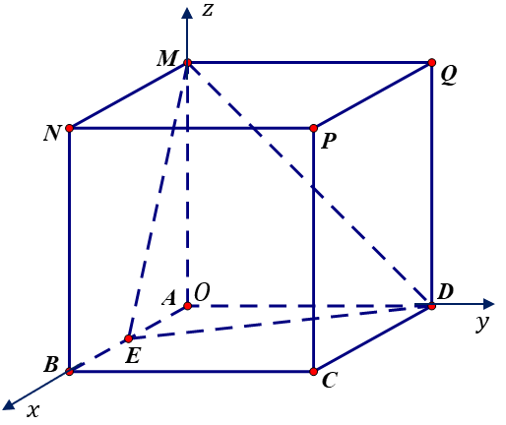
Khi đó, , , ,
Suy ra phương trình mặt phẳng .
Do đó,
Câu 2. Để chế tác một hạt cườm, người ta lấy một khối vật thể có dạng một khối tròn xoay được tạo thành khi quay hình phẳng giới hạn bởi trục và nửa trên của elip (một đơn vị dài trên mỗi trục tọa độ tương ứng với một xăng-ti-mét trong thực tế) quanh trục ; sau đó khoan dọc theo trục xoay (xem hình dưới).

Lưu ý: các kích thước trong hình minh họa có thể không đúng tỉ lệ thực tế
Lỗ khoan có dạng hình trụ với bán kính 0,1 cm và có trục nằm trên trục xoay. Phần còn lại sau khi khoan là hạt cườm, có dạng một khối tròn xoay.
Thể tích của hạt cườm đó bằng bao nhiêu xăng-ti-mét khối (không làm tròn kết quả các phép tính trung gian, chỉ làm tròn kết quả cuối cùng đến hàng phần trăm)?
Lời giải
Trả lời: 6,19
Xét phần elip phía trên trục : với .
Thể tích của hạt cườm là thể tích của khối tròn xoay khi quay hình phẳng giới hạn bởi nửa trên của elip và đường thẳng quanh trục :
(cm³).
Câu 3. Trong một trò chơi bạn Bình cần vượt qua một thử thách. Theo yêu cầu của thử thách, Bình cần điền tất cả số thuộc tập hợp vào ô vuông trong hình dưới thỏa mãn đồng thời ba điều kiện sau:
− Mỗi ô điền đúng một số và mỗi số chỉ được sử dụng một lần.
− Hiệu hai số ở hai ô bất kỳ khác nhau trên cùng một hàng không chia hết cho .
− Hiệu hai số ở hai ô bất kỳ khác nhau trên cùng một cột không chia hết cho .
Hai cách điền gọi là giống nhau nếu số điền ở mỗi ô tương ứng trong ô là giống nhau (không tính đến thứ tự điền các số vào ô vuông). Gọi là số cách điền khác nhau để bạn Bình vượt qua được thử thách. Giá trị của bằng bao nhiêu?

Lời giải
Trả lời: 3456
Hiệu hai số khác nhau chia hết cho khi và chỉ khi chúng có cùng số dư khi chia cho nghĩa là không được xếp hai số có cùng số dư khi chia cho vào chung một hàng hoặc chung một cột.
Các số chia cho dư là .
Các số chia cho dư là .
Các số chia cho dư là .
Các số chia cho dư là .
Các số chia cho dư là .
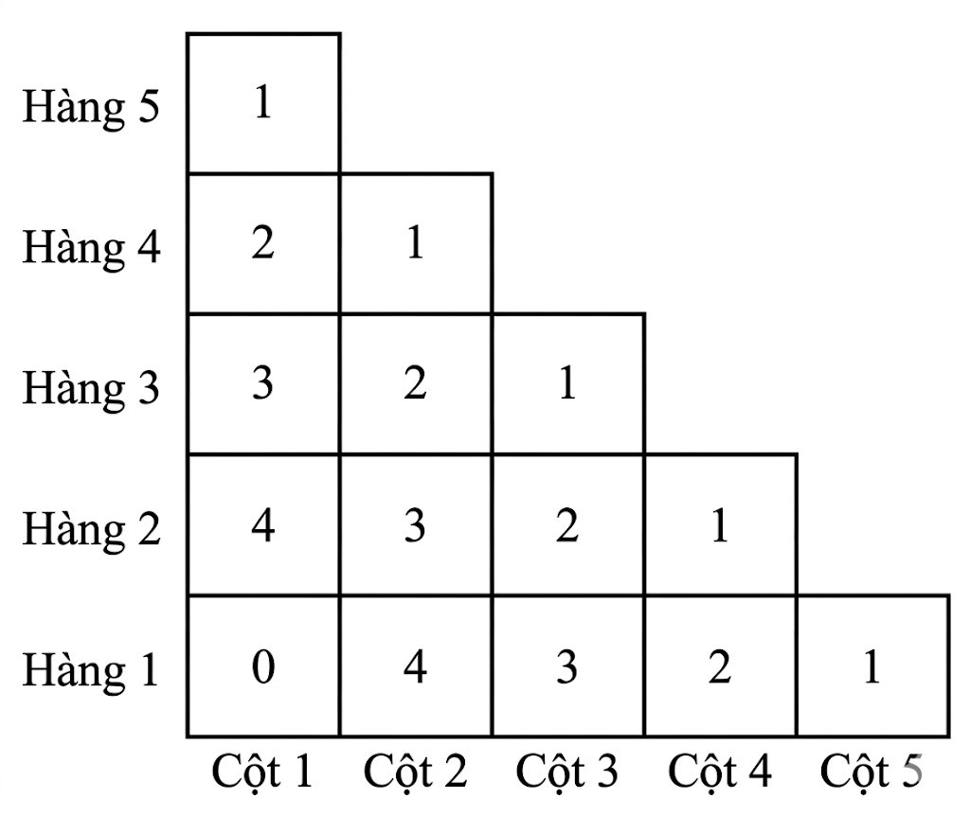
Cách duy nhất chọn số để điền vào các ô trong hình là chọn các ô trên cùng một đường chéo để điền các số có cùng phần dư khi chia cho . Do đó có cách thoả mãn yêu cầu bài toán.
Vậy .
Câu 4. Một khung hình trang trí có dạng một đa giác đều cạnh được gắn cố định trên trần nhà (xem hình dưới).

Bạn Dũng có bóng đèn gồm bốn bóng màu đỏ và tám bóng màu xanh, có công suất đôi một khác nhau. Bạn Dũng lắp ngẫu nhiên bóng đèn trên vào đỉnh sao cho mỗi đỉnh có đúng một bóng đèn. Gọi là xác suất để mỗi hình vuông (có bốn đỉnh là các đỉnh của đa giác đã cho) đều có ít nhất một bóng đèn màu đỏ. Giá trị của bằng bao nhiêu?
Lời giải
Trả lời: 2656
Số cách chọn vị trí cho bóng đèn đỏ trên đỉnh là: .
Các đỉnh của đa giác đều 12 cạnh tạo thành đúng 3 hình vuông riêng biệt:
; ; .
Để mỗi hình vuông đều có ít nhất một bóng đèn màu đỏ. Vậy một hình vuông có 2 bóng màu đỏ và 2 hình vuông còn lại mỗi hình vuông 1 bóng màu đỏ.
- Chọn 1 hình vuông có 2 bóng màu đỏ có cách.
- Chọn 2 đỉnh trong hình vuông đó để gắn bóng đỏ có cách.
- Chọn 1 đỉnh trong hình vuông thứ 2 có cách.
- Chọn 1 đỉnh trong hình vuông thứ 3 có cách.
Số cách chọn vị trí thỏa mãn là: cách.
Xác suất cần tính là: .
Vậy .
Câu 5. Một công ty nông sản có công suất chế biến không quá 180 tấn nguyên liệu một tháng. Nếu công ty chế biến tấn nguyên liệu trong một tháng () thì chi phí sản xuất và doanh thu lần lượt là (triệu đồng) và (triệu đồng). Lợi nhuận lớn nhất mà công ty đạt được trong một tháng là bao nhiêu triệu đồng?
Lời giải
Trả lời: 3980
Lợi nhuận công ty trong một tháng:
.
; .
; ; .
Vậy (triệu đồng).
Câu 6. Một nông trại cung cấp rau quả cho siêu thị A với số liệu bán hàng của bốn ngày trong tuần được ghi lại trong bảng sau:
Biết rằng đơn giá theo ki-lô-gam của mỗi loại rau quả trong bảng trên là không đổi. Tổng số tiền nông trại thu được trong ngày thứ Bảy từ ba loại rau quả trên khi cung cấp cho siêu thị A là bao nhiêu nghìn đồng?
Lời giải
Trả lời: 1350
Gọi đơn giá mỗi ki-lô-gam Rau muống, Bí xanh và Cà chua lần lượt là .
Theo bài ta có:.
Vậy tổng số tiền nông trại thu được trong ngày thứ Bảy từ ba loại rau quả trên khi cung cấp cho siêu thị A là ( nghìn đồng).

